附件3

安徽中澳科技职业学院学费缴费操作流程

缴费方式：手机支付宝或微信扫码缴费。

（缴款二维码）

打开支付宝或微信，扫描上方缴款二维码

进入校园支付平台界面，输入身份证号、密码（初始密码为acac@身份证后6位。最后一位为X的，输入小写x）、验证码后，登录校园支付平台，如下图所示：

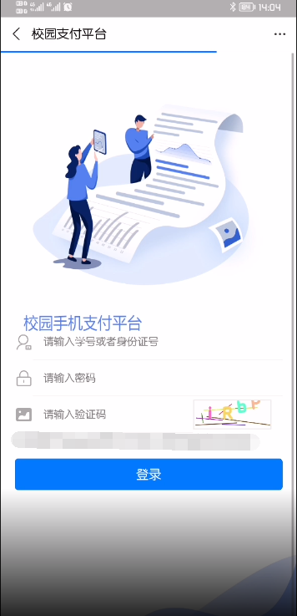

二、学生缴费

1.登录后核对个人信息是否正确，若无误，请点击“学生缴费”，再点击缴费年度（缴费年度如有两个以上缴费年度：如2021年9月、2020年9月、2019年9月，请单个点击，分别缴费）如下图所示：

2.查看收费项目明细，收费项目需要全选，点击“缴费”，如下图所示：
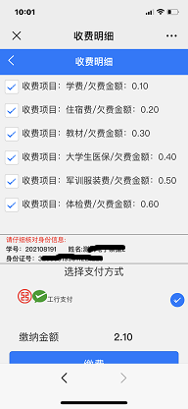

3.点击“付款”，输入银行卡密码即可完成支付。如下图所示（左图为支付宝界面，右图为微信界面）：

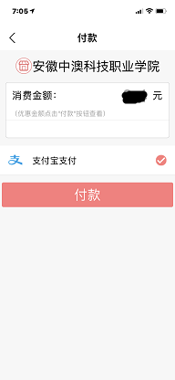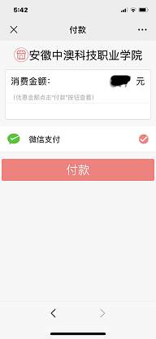

电子票据

1.首先，微信或支付宝扫描上方缴款二维码，登录后选择下方的“电子票”，如下图所示：
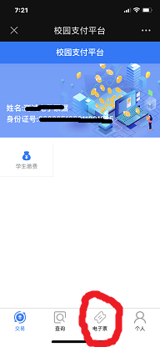

2.其次，选择“学生缴费电子发票”，缴款五日后系统自动获取缴款识别码，5日后将获取到的“缴款识别码”记下。如下图所示：
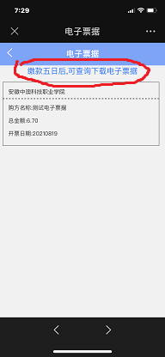

3.然后登陆安徽省财政厅官网（网址：http://czt.ah.gov.cn/），首页下方选择“票据服务平台”，如下图所示：
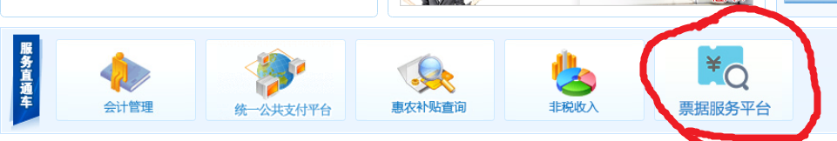

4.选择“缴款码查验”，输入缴款码（缴款码即缴款识别码），输入随机码，点击查验，如下图所示：

